Modulo 1 – Bloco 01 (Unix & Bash) – Parte 1 (exercício 1)

Comandos utilizados: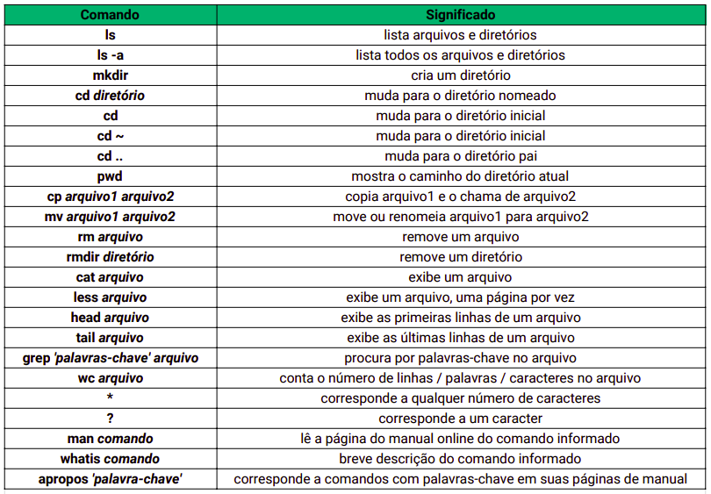

Exercícios – Parte I
mkdir unix_tests
touch trybe.txt
cp trybe.txt trybe_backup.txt
mv trybe.txt trybe1.txt
mkdir backup
mv trybe_backup.txt backup/
mkdir backup2
cd backup
mv trybe_backup.txt ~/Trybe.test/unix.tests/backup2
cd ..
rmdir backup
mv backup2/ backup/
ls
rm -rf backup/
clear

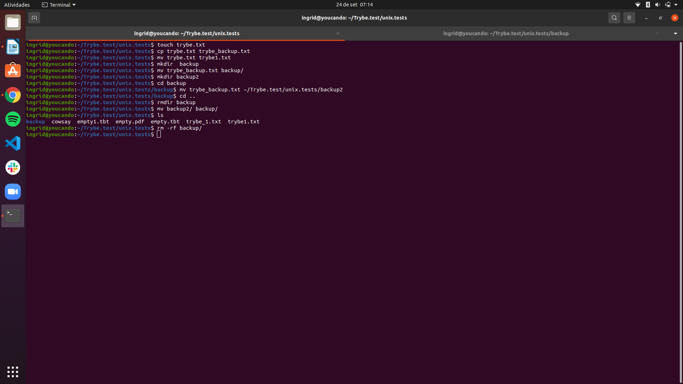

Para os exercicios 14 e 15, crie, de forma manual na parte grafica do seu sistema operacional, um arquivo de testo com o conteudo abaixo, chamado skills.txt:
Internet
Unix
Bash
HTML
CSS
JavaScript
React
SQL

head -5 skills.txt
tail -4 skills.txt
rm *.txt
